Hjælp til at lave betalingspriser.
Der vil være op til 3 muligheder afhængig af hved eventmakeren har krydset af.
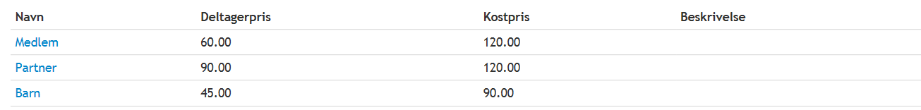
Når der klikkes på en af de blå kan der ligges kostpris og deltagerpris ind. Sørg altid for at have den højeste mulige startpris så tillægspriserne bliver så små som muligt.
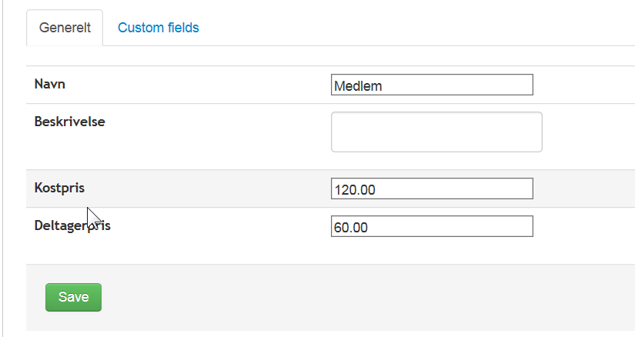
Hvis deltagerpris ikke er i hele tier, rundes der altid op til nærmeste tier, hvis der skal laves ekstra valg under customs fields er det selvfølgelig først til sidst der rundes op, så det passer med hele tier. Husk at save før i klikker på Custom fields.

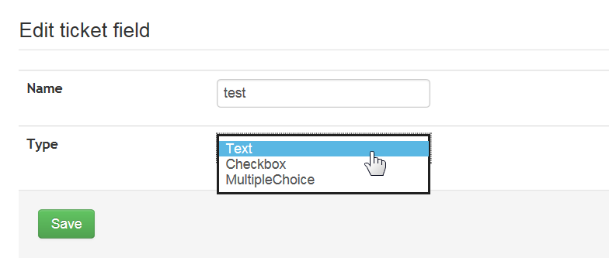
Under Custom fields er der 3 muligheder, navnene siger hvad de kan bruges til.
Først Multiple choice som giver mulighed for at vælge en af forskellige aktivitetter.
Igen laveste pris er 0.00 og så opefter og sikrer at total prisen er hel tier, rundet op hvis nødvendigt.
Første eksempel passer med hele hvor anden eksempel er det halve for total prisen rammer rigtigt.

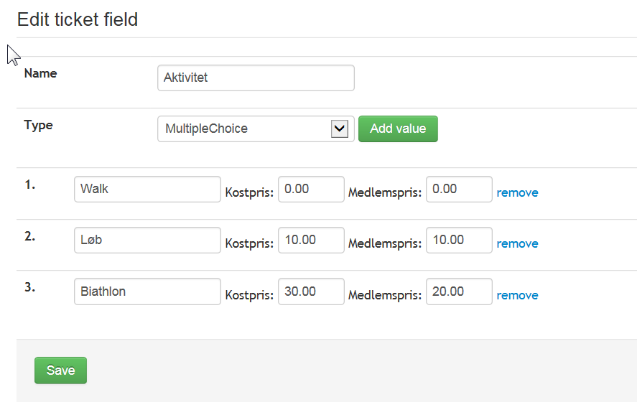
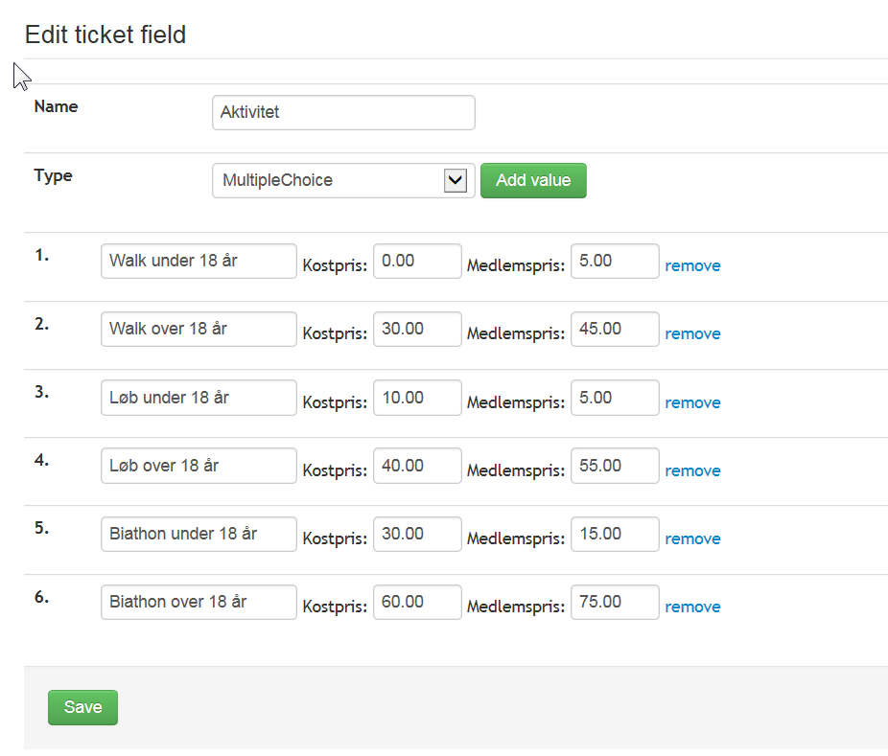
Så er der Checkbox som bruges hvis der skal kan vælges flere forskellige aktivitetter under samme events.

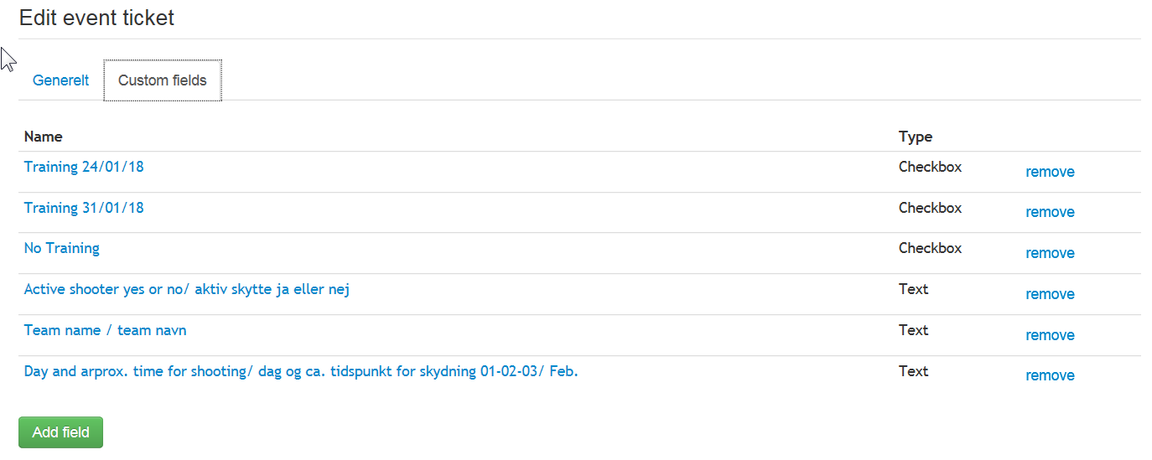

Gruppe id skal altid være 3
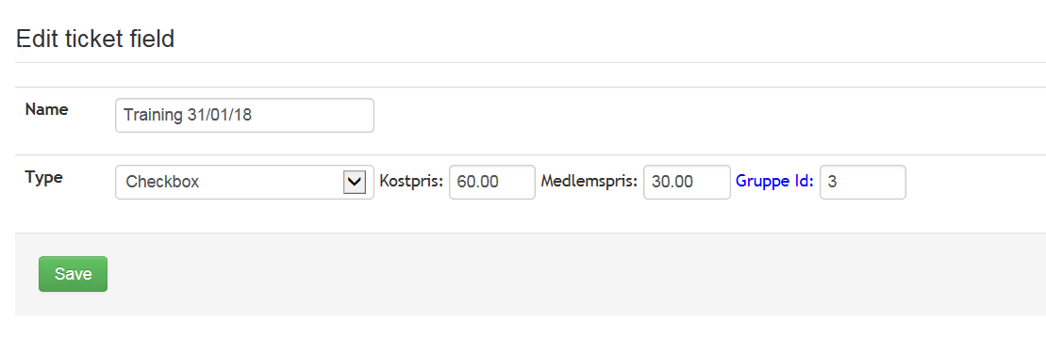
Så er der Text muligheden, her kan medlemmer skrive en tekst, hvor vi skal sikrer det er simpelt og evntmakeren ikke får forskellige teskter fra alle.
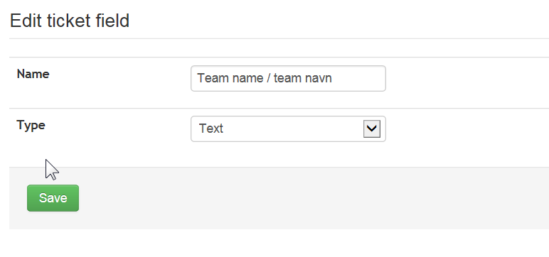

Husk ved budgettet altid at have max antal noteret.

